ATELIERS DIFFERENCIÉS POUR ÉCRITURE ESSAYÉE

Stade | Stade 1 :  Stade présyllabique figuratif / logographique | Stade 2 :  Stade présyllabique avec lettres | Stade 3 :  Stade syllabique | Stade 4 :  Stade syllabo-alphabétique | Stade 5 :  Stade alphabétique
Production type | 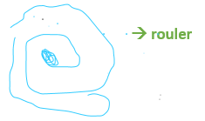  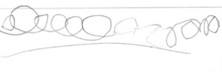  - girafe | 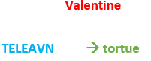 | 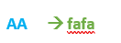 |   - vélo | 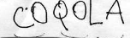  - chocolat
Description | L’élève n’a pas encore compris la représentation symbolique par des lettres de la langue écrite.  Il représente le mot par un dessin ou dessine des vagues. | L’élève a compris que des lettres codent la langue écrite, mais ne connait pas la correspondance oral / écrit et se sert d’un nombre restreint de lettres connues (celles de son prénom ou d’autres.) | L’élève a compris la correspondance oral / écrit, mais pour lui une lettre code une syllabe.  (ici A = /fa/) | Le principe alphabétique commence à être compris.  Certaines syllabes sont bien encodées avec plusieurs graphèmes cohérents, d’autres non.  Toutes les correspondances graphies phonies ne sont pas encore maitrisées. | L’élève a compris la correspondance graphie-phonie. Il peut ne pas connaitre tous les graphèmes ou l’orthographe lexicale des mots.
Remédiations possibles | Activités régulières basées sur la différence entre lire / raconter – dessiner / écrire  → ex : Mettre à contribution le plus souvent possible les adultes (ATSEM, autres PE, parents éventuellement…) pour parler d’une trace laissée par la classe en leur absence (ex : une dictée à l’adulte → tous les adultes diront toujours la même chose = ils lisent ce qui est écrit/ un dessin ; un motif graphique, une ligne graphique → chaque adulte dira des choses différentes sur cette trace dessinée  → ex : Impliquer toutes les parties du corps du PE mises en jeu dans l’acte de lire (ne pas décoller la tête du livre que l’on lit, suivre les mots du texte avec le doigt et/ou accentuer le mouvement de la tête qui balaie de gauche à droite et de haut en bas/ profiter du fait qu’un élève nous sollicite durant la lecture pour lever la tête et simuler le fait que l’on ne sait plus où nous en sommes en repartant au début…)  → situation pb : lire une petite histoire très simple manuscrite/dactylographiée sans que les élèves puissent accéder au support. La lire plusieurs fois, vérifier rapidement sa compréhension (et à défaut choisir une autre pour certains élèves). Peu de temps après, simuler un mélange de feuilles dans vos affaires pour amener la situation pb : retrouver la feuille que la maîtresse a lue parmi d’autres (les feuilles proposées : image correspondant aux personnages principaux/ bd de l’histoire/ personnages dessinés avec un peu de texte du début de l’histoire/ les quelques lignes du début de l’histoire manuscrit et/ou dactylographié/ le texte intégral lu manuscrit/le texte intégral dactylographié).  Activités à l’accueil avec les prénoms de la classe :  Mettre le plus souvent possible des étiquettes ‘piège’ ayant de fortes similitudes avec le prénom des élèves ciblés. (ex : Omar/Ramo/ Omaar / Onar / Omarar /Omaromar…) pour bien montrer que le choix des lettres et leur ordre à un sens.  Valider ou non les choix des élèves en les lisant et en faisant bien entendre ce qui est réellement écrit.  Activités de courtes dictées à l’adulte en commentant l’écriture de chaque mot.  Activités de reconnaissance des lettres (loto des lettres, association, …) pour apprendre à l’élève à les nommer et à les reconnaitre. Si l’élève en est capable, commencer à les relier au « bruit » qu’elles font. |  | Travail de conscience phonologique avec passage progressif au référent écrit :  - du mot au repérage oral des syllabes au codage des syllabes  - du codage des syllabes à la prononciation unique de la syllabe codée ciblée  - du codage des syllabes au repérage du codage de la syllabe énoncée/ mise en place par le PE des lettres de chaque syllabe en « montrant à voir » comment il s’y prend/  - reprise des étapes a,b,c mais avec les lettres  Attention au choix des mots : le nombre de syllabes orales doit être égal au nombre de syllabes écrites (pas de mot comme dimanche – chenille – poule)  Attention au choix du codage des syllabes : les vagues ou coupelles permettent de mettre en évidence le lien entre les syllabes pour former le mot.    Obstacle : les élèves peuvent avoir du mal à dessiner les vagues de la bonne taille.  Activités complémentaires :  l’appel de syllabes : écrire la syllabe énoncée en utilisant soit un soit deux mots soit plus de mots parmi quelques-uns sélectionnés par le PE dans la liste des mots ayant fait l’objet du travail précédent (l’écriture des mots avec leur codage syllabique et l’image qui les illustre est présente pour les enfants) = forme de « dictée de syllabe »  l’écriture de mots avec deux autres mots :  Présenter un mot aux élèves, en rapport avec les activités de la classe (ex : le mot BONTÉ rencontré dans l’album lu).  Compter et scander les syllabes. Dessiner les vagues. Identifier la première et la faire répéter. L’enseignante l’écrit au tableau dans la première vague en explicitant le choix des lettres. Identifier la deuxième et la faire répéter. Même travail d’écriture.  Proposer ensuite aux élèves d’écrire le mot BONBON, pour voir s’ils réinvestissent le travail précédent.  Le travail sur la classe fictive est un projet d’écriture qui permet aux élèves de réinvestir le travail précédent sur la durée. L’enseignante compose des noms fictifs pour les élèves de la classe, les animaux de la ferme ou du zoo… que l’on peut dessiner par ailleurs. Ces noms sont composés de syllabes connus des élèves (prénoms des élèves de la classe, mots référence de la classe, …). Les élèves doivent les reconstituer. (cf. diaporama)  Les commandes de mots vont pouvoir évoluer en fonction de l’habileté des élèves : pour un élève qui manie très bien les syllabes du mot commandé et les repèrent très vite dans les mots écrits pour les combiner et écrire son mot commandé, le confronter à une situation résistante pour l’amener progressivement au phonème sinon il restera au stade syllabique très longtemps dans ses écrits sans référents car il prend la syllabe comme un ‘bloc’ et non comme constitué de ses différents constituant que sont les lettres indépendantes les unes des autres. Pour cet enfant, il sera nécessaire de lui proposer des référents dans lesquels il ne trouvera pas toutes les syllabes intégralement mais des syllabes proches de celles du mot commandé. Ex : ‘almanach’ avec les mots référents animal, mardi, hamac, naviguer. |  | Pas de remédiation à envisager pour ces élèves car ils ont découvert le principe alphabétique (ce sont les unités phonémiques de notre oral que l’on encode à l’écrit). Ils entreront en CP sans pb pour apprendre le principe alphabétique (en partant alors de l’étude des graphèmes pour apprendre leur valeur phonémique et passer en même temps rapidement à la combinatoire pour décoder le plus rapidement etc…)  Les activités décro-chées sur les différen-tes composantes des lettres viendra renforcer la finesse de la conscience phonémique (différencier tous les phonèmes d’un mot entendu) en cours et l’acquisition progressive des graphèmes qui peuvent y être associés.  Ils peuvent pratiquer les dictées muettes pour continuer à travailler leur acquisition de cette compétence.  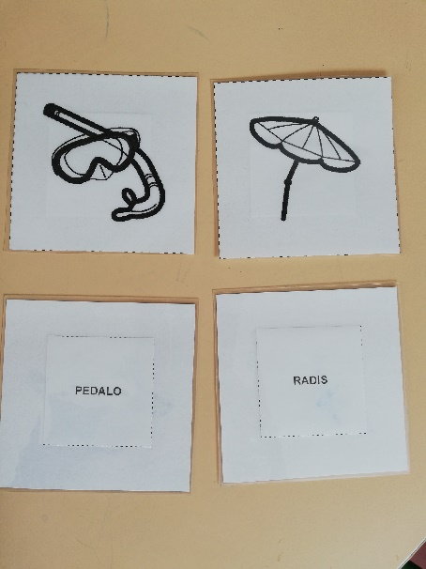

Les activités d’écriture de mots peuvent aussi se faire avec des lettres mobiles pour alléger la charge cognitive des élèves :

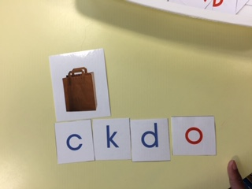 | 